四川中衡检测技术有限
报告书信息网上公示内容填报表 ZLJL/43-01
报告书名称 | 四川泸天化股份有限公司职业病危害因素定期检测
用人单位名称 | 四川泸天化股份有限公司 |  | 联系人 | 杨老师
用人单位地址 | 四川省泸州市纳溪区化工园区
技术服务项目组成员 | 杨皓 张清平 胡小平 叶晨文 林瑞英 曾强 何东 刘蕾
现场调查人员 | 杨皓 张清平 胡小平 叶晨文 林瑞英 曾强 何东 刘蕾 | 现场调查时间及照片 | 2022.9.20 | 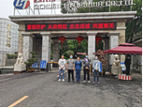
现场采样人员 | 杨皓 张清平 胡小平 叶晨文 林瑞英 曾强 何东 刘蕾 | 现场采样时间及照片 | 2022.9.26~9.27 | 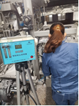
现场检测人员 | 杨皓 张清平 胡小平 叶晨文 林瑞英 曾强 何东 刘蕾 | 现场检测时间及照片 | 2022.9.26~9.27
用人单位陪同人员 | 杨老师

